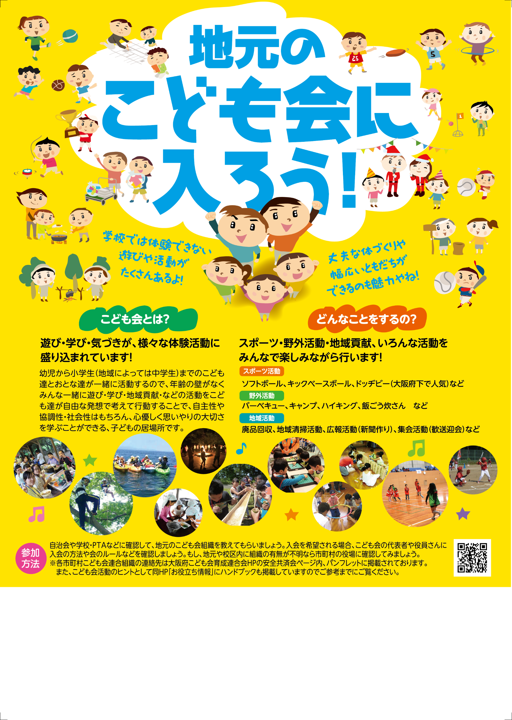

**こども会組織の代表者や役員の皆様へ**

所属している市町村に「こども会連合組織」がある場合は必ずそこへ入会しましょう。こども会活動中の事故などに備えて格安の掛金で入れる保険（安全共済会）が備わっています。あと活動に際しての様々なサポートが受けられたりメリットがたくさんあります。但し、こども会組織はあっても市町村こども会連合組織がない地域もあります。そのような地域では連合組織のサポートがないのでそのこども会独自で活動しましょう。活動にあたって、万一の時の保険が必要であればわずかな年会費で補償が受けられる「大阪府こども会安全共済会（ネット加入）」をお勧めいたします。（2022年3月より受付開始予定）引受先：一般財団法人大阪府こども会育成連合会事務局（TEL.06-6191-1011）

**○○市こども会育成連絡協議会**（担当窓口：○○市教育委員会○○課）

〒000-0000　○○市○○町○丁目○番地　TEL000-000-0000